Công ty TNHH công nghệ phần mềm phúc lam phương



PHẦN MỀM QUẢN LÝ NHÂN SỰ HRMS

Module Quản lý Thiết bị & Tài liệu
(Equipment & Document Service)

Người biên soạn: | Lê Thị Tú Mi
Người phê duyệt:
Mã tài liệu: | HRMS_DBD_ASSET_v1.0_20260501

THỰC TẬP 2026

MỤC LỤC
DANH SÁCH BẢNG iii
DANH SÁCH HÌNH iv
PHẦN 1. TỔNG QUAN (INTRODUCTION) 1
1.1 Mục đích 1
1.2 Phạm vi 1
1.3 Căn cứ thiết kế 1
PHẦN 2. THIẾT KẾ LOGIC (LOGICAL DESIGN) 2
2.1 Sơ đồ Thực thể Liên kết (ERD) 2
2.2 Đặc tả Vai trò và Ý nghĩa Nghiệp vụ của các Thực thể 3
2.2.1 Thực thể ThietBi (Danh mục Thiết bị) 3
2.2.2 Thực thể ThietBi_BanGiao (Cấp phát thiết bị) 4
2.2.3 Thực thể TaiLieu_KyDuyet (Tài liệu & yêu cầu ký số) 4
2.2.4 Thực thể LichSuKyDuyet (Lịch sử ký số) 4
2.3 Quy tắc Chuẩn hóa Dữ liệu (Normalization Strategy) 4
PHẦN 3. TỪ ĐIỂN DỮ LIỆU CHI TIẾT (PHYSICAL DATA DICTIONARY) 5
3.1 Bảng: ThietBi (Danh mục Thiết bị) 5
3.2 Bảng: ThietBi_BanGiao (Phiếu Cấp phát & Thu hồi) 5
3.3 Bảng: TaiLieu_KyDuyet (Tài liệu & yêu cầu ký số) 6
3.4 Bảng: LichSuKyDuyet (Lịch sử ký số) 7
PHẦN 4. SƠ ĐỒ VÒNG ĐỜI VÀ TRẠNG THÁI DỮ LIỆU (DATA LIFECYCLE DIAGRAM) 8
4.1 Vòng đời Thiết bị 8
4.2 Vòng đời tài liệu ký số 9
4.3 Quy trình ký số tài liệu 11
4.4 Quy trình Cấp phát và thu hồi thiết bị 12
4.5 Quy trình Smart Button Equipment & Documents 13
4.6 Tổng quan luồng xử lý Module Equipment & Document Service 13
PHẦN 5. MA TRẬN TƯƠNG TÁC DỮ LIỆU (CRUD MATRIX) 15
5.1 Quyền CRUD trên Hợp Đồng 15
PHẦN 6. DỮ LIỆU KHỞI TẠO HỆ THỐNG (DATA SEEDING & MASTER DATA) 16
6.1 Seed Data: Bảng ThietBi 16
PHẦN 7. CHIẾN LƯỢC ĐÁNH CHỈ MỤC VÀ TỐI ƯU HIỆU NĂNG (INDEXING STRATEGY) 17
7.1 Danh sách các Chỉ mục (Indexes) trên SQL Server 17
PHẦN 8. ĐỐI TƯỢNG DATABASE ĐẶC THÙ (TRIGGERS & FUNCTIONS) 18
8.1 Scheduled Job: Cập nhật tài liệu hết hạn 18
PHẦN 9. HƯỚNG DẪN TRIỂN KHAI MÃ NGUỒN CHO DEVELOPER (EF CORE MAPPING) 19
9.1 Entity Classes & Fluent API 19
9.2 Lưu ý khi sử dụng DbContext 21
PHẦN 10. TIÊU CHUẨN TRUY VẤN NÂNG CAO (ADVANCED QUERY STANDARDS) 22
10.1 Lấy danh sách thiết bị đang cấp cho nhân viên (Smart Button Equipment) 22
10.2 Lấy danh sách tài liệu chờ ký của nhân viên (Smart Button Documents) 22
10.3 Lấy danh sách yêu cầu báo hỏng (thiết bị đang báo hỏng) 22
10.4 Cảnh báo tài liệu sắp hết hạn (2 ngày trước hạn) 22
10.5 Lấy lịch sử ký số của một tài liệu 22
10.6 Lấy thống kê thiết bị theo trạng thái (Dashboard) 22
TÀI LIỆU THAM KHẢO 24

DANH SÁCH BẢNG
Bảng 2.1 - Đặc tả ý nghĩa nghiệp vụ của các thực thể 3
Bảng 3.1 - Cấu trúc bảng ThietBi (Danh mục Thiết bị) 5
Bảng 3.2 - Cấu trúc bảng ThietBi_BanGiao (Phiếu Cấp phát & Bàn giao) 6
Bảng 3.3 - Cấu trúc bảng TaiLieu_KyDuyet (Tài liệu & yêu cầu ký số) 6
Bảng 3.4 - Cấu trúc bảng LichSuKyDuyet (Lịch sử ký số) 7
Bảng 4.1 - Trạng thái vòng đời thiết bị 9
Bảng 4.2 - Trạng thái vòng đời tài liệu ký số 10
Bảng 5.1 - Ma trận phân quyền CRUD trên Module Equipment & Document 15
Bảng 6.1 - Seed dữ liệu ThietBi 16
Bảng 7.1 – Danh sách các Chỉ mục (Indexes) 17

DANH SÁCH HÌNH
Hình 4.1 - Vòng đời trạng thái thiết bị 8
Hình 4.2 - Vòng đời trạng thái tài liệu ký số 10
Hình 4.3 - Biểu đồ tuần tự – Quy trình ký số tài liệu 11
Hình 4.4 - Biểu đồ tuần tự – Cấp phát và thu hồi thiết bị 12
Hình 4.5 - Biểu đồ tuần tự – Smart Button Equipment & Documents 13
Hình 4.6 - Tổng quan luồng xử lý Module Equipment & Document Service 14

TỔNG QUAN (INTRODUCTION)

1.1 Mục đích
Tài liệu này đặc tả chi tiết cấu trúc dữ liệu và các quy tắc thiết kế kỹ thuật cho Module Quản lý Thiết bị & Tài liệu (Equipment_Document_Service) của hệ thống HRMS. Mục đích chính:
Quản lý danh mục thiết bị và cấp phát thiết bị cho nhân viên.
Quản lý tài liệu và chữ ký số (gửi yêu cầu, ký/từ chối, lịch sử append-only).
Smart Button "Equipment Count" hiển thị số lượng thiết bị đang cấp cho nhân viên.
Smart Button "Documents" hiển thị số lượng tài liệu chờ ký.
Làm tài liệu hướng dẫn cho developer và DBA.

1.2 Phạm vi
Module Equipment & Document Service tập trung giải quyết hai nhóm nghiệp vụ chính:
Quản lý danh mục thiết bị (ThietBi).
Quản lý cấp phát và thu hồi thiết bị (ThietBi_BanGiao).
Quản lý tài liệu và yêu cầu ký số (TaiLieu_KyDuyet).
Quản lý lịch sử ký số (LichSuKyDuyet – append-only).
Lưu ý: Module này không quản lý yêu cầu bảo trì riêng (báo hỏng được ghi trực tiếp trong bảng ThietBi_BanGiao). AuditLog được ghi tự động qua Interceptor của Audit_Service.

1.3 Căn cứ thiết kế
Thiết kế của Module Equipment & Document Service dựa trên các tài liệu và tiêu chuẩn kỹ thuật sau:
Tài liệu SRS HRMS v2.0: Các bảng 5.2.9, 5.2.10, 5.2.11.
Tài liệu SDD HRMS v1.0: Mục 3.3.4 (Module Equipment&Document_Service).
Luật Giao dịch điện tử 20/2023/QH15: Cơ sở pháp lý cho chữ ký số.
Tiêu chuẩn nội bộ PLP Soft: Quy tắc đặt tên tiếng Việt không dấu, sử dụng NVARCHAR cho nội dung tiếng Việt, DATETIME cho timestamp.

THIẾT KẾ LOGIC (LOGICAL DESIGN)

2.1 Sơ đồ Thực thể Liên kết (ERD)
Sơ đồ ERD của Module Equipment & Document thể hiện mối quan hệ giữa nhân viên (NhanVien – từ Auth_Service), thiết bị (ThietBi), cấp phát (ThietBi_BanGiao), tài liệu ký số (TaiLieu_KyDuyet) và lịch sử ký (LichSuKyDuyet).
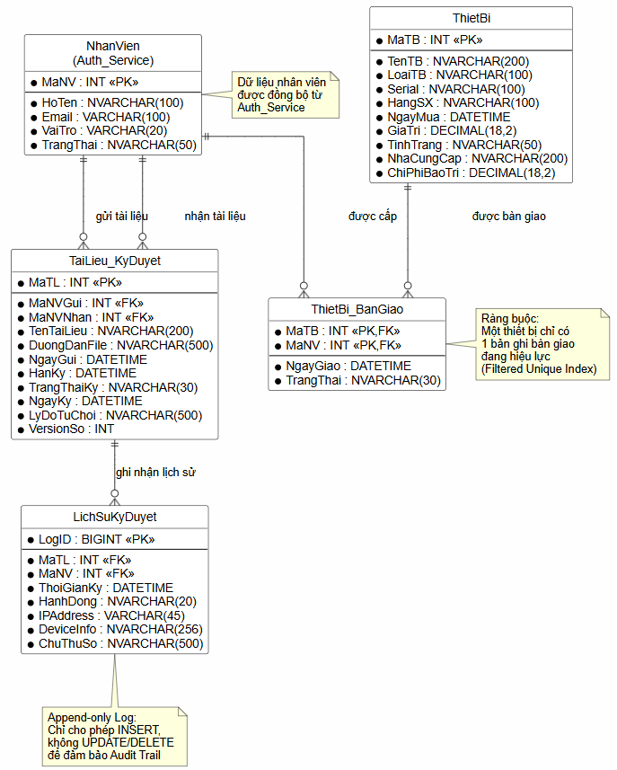
Hình 2.1 - Sơ đồ Thực thể Liên kết (ERD) Module Equipment & Document
Mối quan hệ chính:
NhanVien (Auth) – (1) – (0..n) ThietBi_BanGiao: Một nhân viên có thể được cấp nhiều thiết bị.
ThietBi – (1) – (0..n) ThietBi_BanGiao: Một thiết bị có thể có nhiều phiếu cấp phát theo thời gian (lịch sử), nhưng tại một thời điểm chỉ có một bản ghi đang hoạt động (TrangThai = 'Đang sử dụng').
NhanVien – (1) – (0..n) TaiLieu_KyDuyet (với tư cách người gửi – HR Admin).
NhanVien – (1) – (0..n) TaiLieu_KyDuyet (với tư cách người nhận – Employee cần ký).
TaiLieu_KyDuyet – (1) – (0..n) LichSuKyDuyet: Một tài liệu có nhiều lịch sử ký (append-only log).

2.2 Đặc tả Vai trò và Ý nghĩa Nghiệp vụ của các Thực thể
Thực thể | Phân loại | Ý nghĩa nghiệp vụ | Mối quan hệ
ThietBi | Catalog | Danh mục thiết bị của công ty (laptop, màn hình, bàn phím…). Lưu thông tin serial, hãng sản xuất, ngày mua, giá trị, tình trạng. | Một thiết bị có nhiều phiếu bàn giao theo thời gian (1-N với ThietBi_BanGiao).
ThietBi_BanGiao | Transaction | Ghi nhận việc cấp phát thiết bị cho nhân viên, bao gồm ngày giao, trạng thái hiện tại (Đang sử dụng, Đã thu hồi, Báo hỏng). | Liên kết ThietBi và NhanVien.
TaiLieu_KyDuyet | Transaction | Quản lý yêu cầu ký số tài liệu điện tử. HR Admin gửi tài liệu PDF đến nhân viên, theo dõi trạng thái ký (Chờ ký, Đã ký, Từ chối, Hết hạn). | Liên kết NhanVien (người gửi và người nhận).
LichSuKyDuyet | Transaction (Append-only) | Ghi lại dấu vết pháp lý chi tiết mỗi hành động trên tài liệu: XEM, KY, TU_CHOI. Lưu đầy đủ thời gian, IP, thông tin thiết bị. | Append-only log, không sửa/xóa.
Bảng 2.1 - Đặc tả ý nghĩa nghiệp vụ của các thực thể

2.2.1 Thực thể ThietBi (Danh mục Thiết bị)
Ý nghĩa: Lưu trữ danh mục tổng thể tài sản thiết bị của công ty. Mỗi bản ghi đại diện cho một đơn vị thiết bị vật lý cụ thể, được định danh duy nhất bởi MaTB.
Quy tắc nghiệp vụ: Khi cấp phát thiết bị, hệ thống kiểm tra thiết bị trong ThietBi_BanGiao chưa ở trạng thái "Đang sử dụng". Nếu đang dùng → từ chối.

2.2.2 Thực thể ThietBi_BanGiao (Cấp phát thiết bị)
Ý nghĩa: Bảng giao dịch trung tâm, lưu lịch sử toàn bộ sự kiện cấp phát và thu hồi thiết bị. Mỗi lần cấp phát tạo một bản ghi mới với TrangThai = 'Đang sử dụng'. Khi thu hồi, cập nhật TrangThai = 'Đã thu hồi'.
Ràng buộc cốt lõi: Tại mọi thời điểm, một MaTB chỉ được phép có tối đa một bản ghi với TrangThai = 'Đang sử dụng' (đảm bảo mỗi thiết bị chỉ cấp cho một nhân viên).
Tự động hóa Offboarding: Khi nhân viên nghỉ việc (TrangThai = 'Đã nghỉ' trong NhanVien), Offboarding Service tự động tạo yêu cầu thu hồi thiết bị (cập nhật TrangThai = 'Đã thu hồi').

2.2.3 Thực thể TaiLieu_KyDuyet (Tài liệu & yêu cầu ký số)
Ý nghĩa: Mỗi bản ghi là một "phiếu yêu cầu ký điện tử" do HR Admin tạo ra, chỉ định nhân viên cần ký. Trường DuongDanFile lưu đường dẫn đến file PDF trên hệ thống lưu trữ. HanKy mặc định = NgayGui + 7 ngày; quá hạn, hệ thống tự động chuyển trạng thái sang 'Hết hạn'.
Bảo mật tài liệu (theo SDD P4.3): Sau khi TrangThaiKy = 'Đã ký', bản ghi không được phép cập nhật. File PDF sau khi ký được lưu thành phiên bản riêng (immutable).

2.2.4 Thực thể LichSuKyDuyet (Lịch sử ký số)
Ý nghĩa: Ghi lại dấu vết pháp lý chi tiết mỗi hành động trên tài liệu: XEM, KY, TU_CHOI. Lưu đầy đủ ThoiGianKy (giây chính xác), IPAddress, DeviceInfo. Đây là bằng chứng pháp lý tuân thủ Luật Giao dịch điện tử 20/2023/QH15.
Thiết kế Append-Only: Bảng chỉ cho phép INSERT. Không có UI để sửa hoặc xóa. Dữ liệu được lưu tối thiểu 2 năm theo quy định.

2.3 Quy tắc Chuẩn hóa Dữ liệu (Normalization Strategy)
Chuẩn 3NF: Thông tin thiết bị (tên, serial, loại) được tách thành bảng ThietBi riêng, không lưu lại trong ThietBi_BanGiao để tránh dư thừa dữ liệu.
Phân tách lịch sử và trạng thái hiện tại: Bảng ThietBi_BanGiao lưu toàn bộ lịch sử bàn giao. Trạng thái hiện tại được xác định bằng filter TrangThai = 'Đang sử dụng'.
Tách biệt tài liệu và dấu vết: TaiLieu_KyDuyet lưu metadata tài liệu; LichSuKyDuyet lưu log hành động. Tách biệt rõ ràng giúp query hiệu quả và dễ kiểm toán.
Tính toàn vẹn tham chiếu: Tất cả khóa ngoại sử dụng ON DELETE RESTRICT để không mất dữ liệu lịch sử khi thông tin gốc thay đổi.
Tính toàn vẹn tham chiếu: Tất cả khóa ngoại sử dụng ON DELETE RESTRICT để không mất dữ liệu lịch sử khi thông tin gốc thay đổi.

TỪ ĐIỂN DỮ LIỆU CHI TIẾT (PHYSICAL DATA DICTIONARY)
Cấu hình hệ thống:
Hệ quản trị CSDL: Microsoft SQL Server 2019+
Collation mặc định: SQL_Latin1_General_CP1_CI_AS
Quy tắc đặt tên: Sử dụng tiếng Việt không dấu cho tên bảng và cột (theo chuẩn PLP Soft)
Lưu trữ file PDF: Lưu đường dẫn (path) dạng VARCHAR, không lưu BLOB vào CSDL

3.1 Bảng: ThietBi (Danh mục Thiết bị)
Mô tả: Danh mục tổng thể tài sản thiết bị của công ty.
Tên trường (Column) | Kiểu dữ liệu (Data Type) | Ràng buộc (Constraints) | Ý nghĩa / Diễn giải
MaTB | INT | PK, IDENTITY(1,1) | Mã thiết bị
TenTB | NVARCHAR(200) | NOT NULL | Tên thiết bị
LoaiTB | NVARCHAR(100) | NOT NULL | Loại (Laptop/Monitor/Keyboard/...)
Serial | NVARCHAR(100) | NULL | Số serial
HangSX | NVARCHAR(100) | NULL | Hãng sản xuất
NgayMua | DATETIME | DEFAULT GETDATE() | Ngày mua
GiaTri | DECIMAL(18,2) | NOT NULL | Giá trị
TinhTrang | NVARCHAR(50) | NOT NULL | 'Mới'/'Tốt'/'Hỏng'
NhaCungCap | NVARCHAR(200) | NULL | Tên nhà cung cấp
ChiPhiBaoTri | DECIMAL(18,2) | DEFAULT 0 | Tổng chi phí bảo trì đã phát sinh
Bảng 3.1 - Cấu trúc bảng ThietBi (Danh mục Thiết bị)
Ràng buộc bổ sung:
CHECK (TinhTrang IN (N'Mới', N'Tốt', N'Hỏng'))
CHECK (LoaiTB IN (N'Laptop', N'Monitor', N'Keyboard', N'Mouse', N'Camera', N'Headset', N'Printer', N'Khác'))

3.2 Bảng: ThietBi_BanGiao (Phiếu Cấp phát & Thu hồi)
Mô tả: Ghi nhận toàn bộ lịch sử cấp phát và thu hồi thiết bị.
Tên trường (Column) | Kiểu dữ liệu (Data Type) | Ràng buộc (Constraints) | Ý nghĩa / Diễn giải
MaTB | INT | PK, FK → ThietBi(MaTB) | Mã thiết bị
MaNV | INT | PK, FK → NhanVien(MaNV) | Mã nhân viên được cấp
NgayGiao | DATETIME | DEFAULT GETDATE() | Ngày bàn giao
TrangThai | NVARCHAR(30) | NOT NULL | 'Đang sử dụng', 'Đã thu hồi', 'Báo hỏng'
Bảng 3.2 - Cấu trúc bảng ThietBi_BanGiao (Phiếu Cấp phát & Bàn giao)
Ràng buộc bổ sung:
CHECK (TrangThai IN (N'Đang sử dụng', N'Đã thu hồi', N'Báo hỏng'))
Mỗi thiết bị chỉ có tối đa một bản ghi TrangThai = 'Đang sử dụng' (được kiểm tra ở tầng ứng dụng hoặc dùng filtered unique index).
CHECK (NgayGiao <= GETDATE()) -- Ngày giao không được lớn hơn ngày hiện tại
Sql
-- Filtered Unique Index để đảm bảo mỗi thiết bị chỉ được cấp cho một nhân viên tại một thời điểm
CREATE UNIQUE INDEX UX_ThietBi_BanGiao_Active ON ThietBi_BanGiao(MaTB) WHERE TrangThai = N'Đang sử dụng';

3.3 Bảng: TaiLieu_KyDuyet (Tài liệu & yêu cầu ký số)
Mô tả: Lưu trữ các yêu cầu ký số tài liệu điện tử.
Tên trường (Column) | Kiểu dữ liệu (Data Type) | Ràng buộc (Constraints) | Ý nghĩa / Diễn giải
MaTL | INT | PK, IDENTITY | Mã tài liệu
MaNVGui | INT | FK → NhanVien(MaNV) | HR Admin gửi tài liệu
MaNVNhan | INT | FK → NhanVien(MaNV) | Nhân viên cần ký
TenTaiLieu | NVARCHAR(200) | NOT NULL | Tiêu đề tài liệu
DuongDanFile | NVARCHAR(500) | NOT NULL | Đường dẫn file PDF gốc
NgayGui | DATETIME | DEFAULT GETDATE() | Thời điểm gửi
HanKy | DATETIME | NOT NULL | Hạn ký (NgayGui + 7 ngày)
TrangThaiKy | NVARCHAR(30) | NOT NULL | 'Chờ ký','Đã ký','Từ chối','Hết hạn'
NgayKy | DATETIME | NULL | Thời điểm ký thành công
LyDoTuChoi | NVARCHAR(500) | NULL | Lý do từ chối (nếu có)
VersionSo | INT | DEFAULT 1 | Số phiên bản
Bảng 3.3 - Cấu trúc bảng TaiLieu_KyDuyet (Tài liệu & yêu cầu ký số)
Ràng buộc bổ sung:
CHECK (TrangThaiKy IN (N'Chờ ký', N'Đã ký', N'Từ chối', N'Hết hạn'))

CHECK (HanKy >= NgayGui)

3.4 Bảng: LichSuKyDuyet (Lịch sử ký số)
Mô tả: Ghi lại dấu vết pháp lý chi tiết mỗi hành động trên tài liệu (append-only log).
Tên trường | Kiểu dữ liệu | Ràng buộc | Mô tả
LogID | BIGINT | PK, IDENTITY(1,1) | Mã log tự động tăng
MaTL | INT | NOT NULL, FK → TaiLieu_KyDuyet(MaTL) | Mã tài liệu
MaNV | INT | NOT NULL, FK → NhanVien(MaNV) | Mã nhân viên thực hiện hành động
ThoiGianKy | DATETIME | DEFAULT GETDATE() | Thời điểm thực hiện
HanhDong | NVARCHAR(20) | NOT NULL, CHECK IN (N'XEM', N'KY', N'TU_CHOI', N’HET_HAN’) | Hành động
IPAddress | VARCHAR(45) | NULL | Địa chỉ IP của client
DeviceInfo | NVARCHAR(256) | NULL | User-Agent (browser/device)
ChuThuSo | NVARCHAR(500) | NULL | Certificate info (nếu có)
Bảng 3.4 - Cấu trúc bảng LichSuKyDuyet (Lịch sử ký số)
Ràng buộc bổ sung:
CHECK (HanhDong IN (N'XEM', N'KY', N'TU_CHOI'))
Bảng chỉ cho phép INSERT, không cho phép UPDATE/DELETE.

SƠ ĐỒ VÒNG ĐỜI VÀ TRẠNG THÁI DỮ LIỆU (DATA LIFECYCLE DIAGRAM)

Vòng đời Thiết bị
Thiết bị trải qua các trạng thái: 'Đang sử dụng' → 'Báo hỏng' → 'Đã thu hồi'. HR Admin cấp phát thiết bị, nhân viên báo hỏng khi thiết bị gặp sự cố, HR Admin thu hồi khi thiết bị trả lại hoặc nhân viên nghỉ việc.
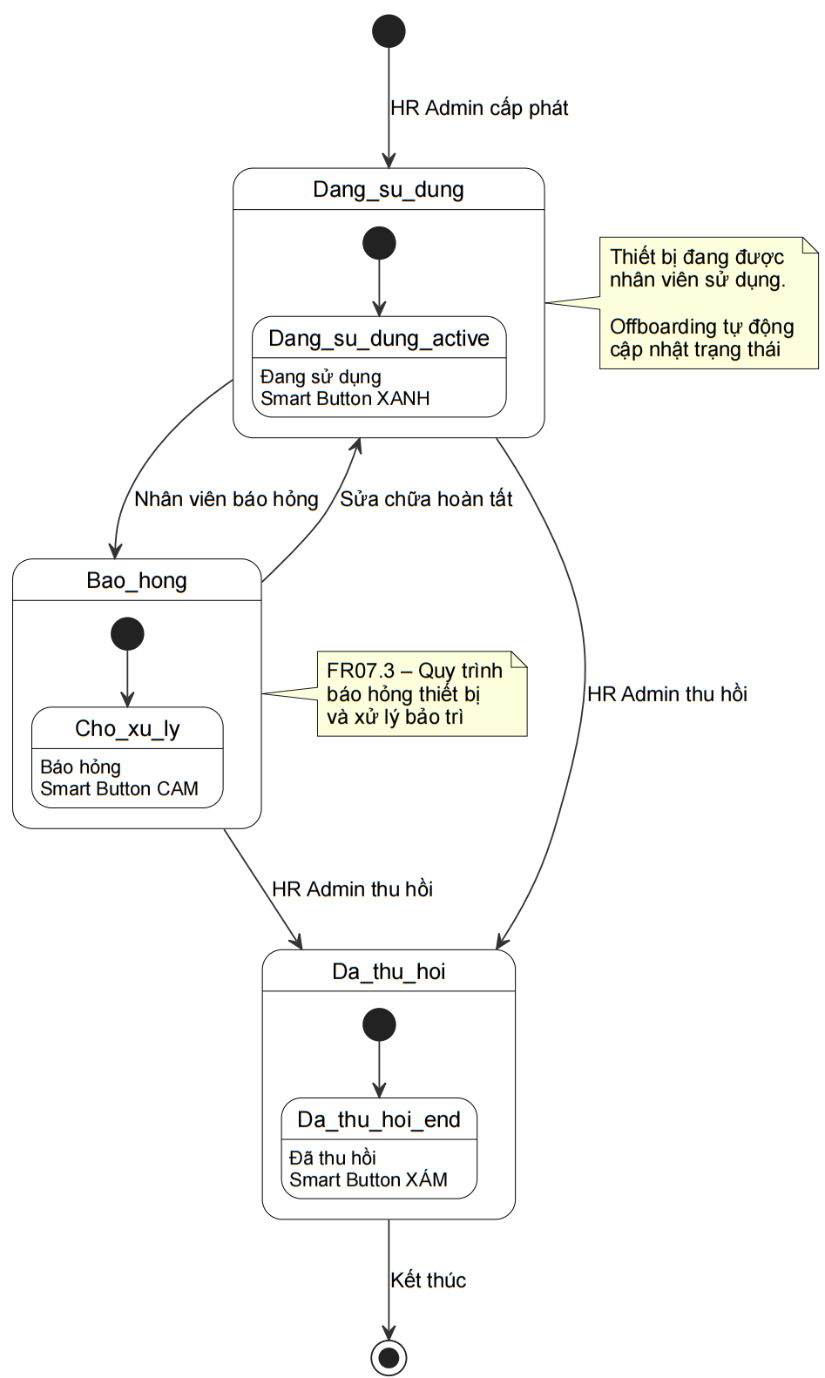
Hình 4.1 - Vòng đời trạng thái thiết bị

Trạng thái | Giá trị TrangThai | Mô tả | Hành động được phép
Đang sử dụng | 'Đang sử dụng' | Thiết bị đang được nhân viên sử dụng | Nhân viên báo hỏng; HR Admin thu hồi
Báo hỏng | 'Báo hỏng' | Nhân viên báo hỏng (yêu cầu xử lý) | HR Admin xác nhận → thu hồi hoặc sửa chữa
Đã thu hồi | 'Đã thu hồi' | Thiết bị đã được thu hồi | Chỉ xem lịch sử
Trạng thái | Giá trị TrangThai | Mô tả | Hành động được phép
Bảng 4.1 - Trạng thái vòng đời thiết bị
Chuyển đổi trạng thái:
HR Admin cấp phát → tạo bản ghi với TrangThai = 'Đang sử dụng'.
Nhân viên báo hỏng → cập nhật TrangThai = 'Báo hỏng'.
HR Admin xử lý báo hỏng → cập nhật TrangThai = 'Đã thu hồi' hoặc quay lại 'Đang sử dụng' (nếu sửa chữa xong).
Offboarding tự động → cập nhật TrangThai = 'Đã thu hồi' cho tất cả thiết bị của nhân viên nghỉ việc.

4.2 Vòng đời tài liệu ký số
Chờ ký: Vừa gửi, chờ nhân viên ký.
Đã ký: Nhân viên ký thành công (không thể sửa).
Từ chối: Nhân viên từ chối với lý do.
Hết hạn: Quá HanKy 7 ngày chưa ký.
Tài liệu điện tử trải qua các trạng thái: 'Chờ ký' → 'Đã ký' hoặc 'Từ chối' hoặc 'Hết hạn'. Tuân thủ Luật Giao dịch điện tử 20/2023/QH15 và Nghị định 23/2025/NĐ-CP.
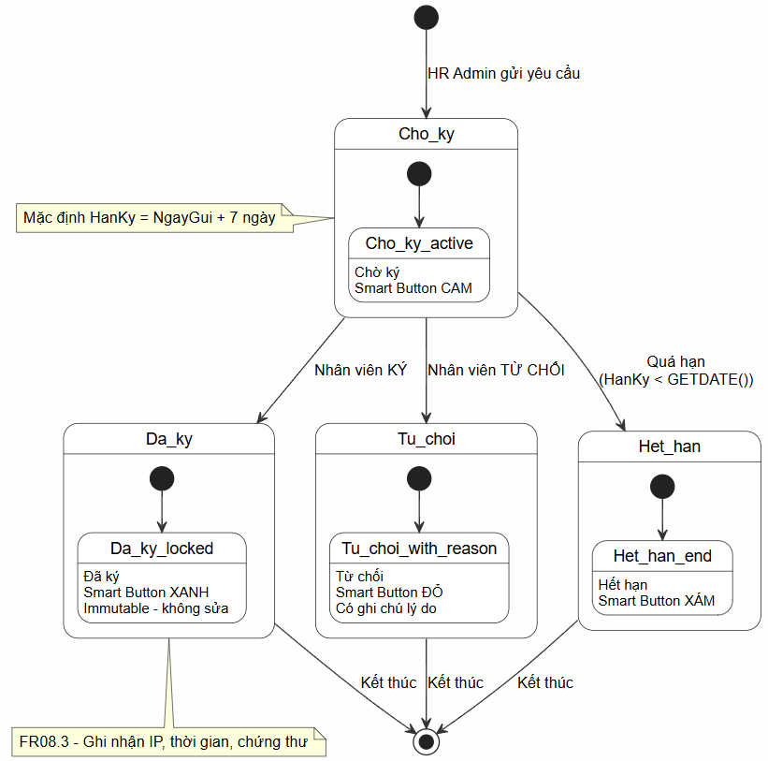
Hình 4.2 - Vòng đời trạng thái tài liệu ký số
Trạng thái | Giá trị TrangThaiKy | Màu Smart Button | Mô tả | Hành động được phép
Chờ ký | 'Chờ ký' | Cam | Yêu cầu vừa gửi, chờ nhân viên ký | Nhân viên: Ký hoặc Từ chối
Đã ký | 'Đã ký' | Xanh | Nhân viên ký thành công (immutable) | Chỉ đọc
Từ chối | 'Từ chối' | Đỏ | Nhân viên từ chối, có lý do | HR Admin: Gửi lại (tạo bản ghi mới)
Hết hạn | 'Hết hạn' | Xám | Quá HanKy chưa ký | HR Admin: Gửi lại (tạo bản ghi mới)
Bảng 4.2 - Trạng thái vòng đời tài liệu ký số

4.3 Quy trình ký số tài liệu
HR Admin gửi yêu cầu ký, nhân viên nhận email, thực hiện ký hoặc từ chối. Hệ thống ghi nhận đầy đủ dấu vết (IP, thời gian) vào bảng LichSuKyDuyet. Scheduler tự động đánh dấu hết hạn sau 7 ngày.
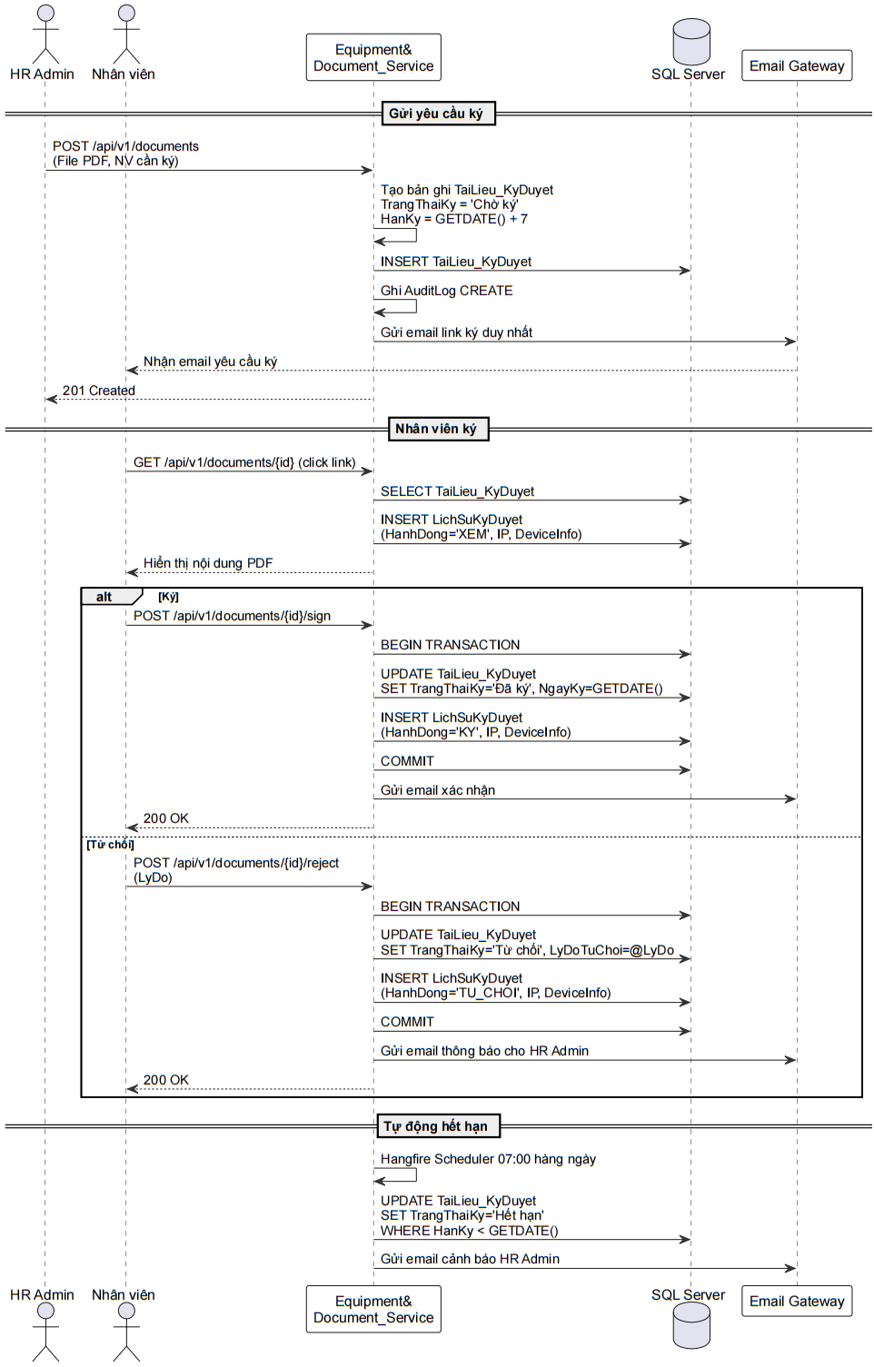
Hình 4.3 - Biểu đồ tuần tự – Quy trình ký số tài liệu

4.4 Quy trình Cấp phát và thu hồi thiết bị
HR Admin cấp phát thiết bị cho nhân viên, kiểm tra thiết bị chưa được cấp. Nhân viên báo hỏng khi thiết bị gặp sự cố. HR Admin thu hồi khi nhân viên trả thiết bị hoặc offboarding tự động khi nhân viên nghỉ việc.
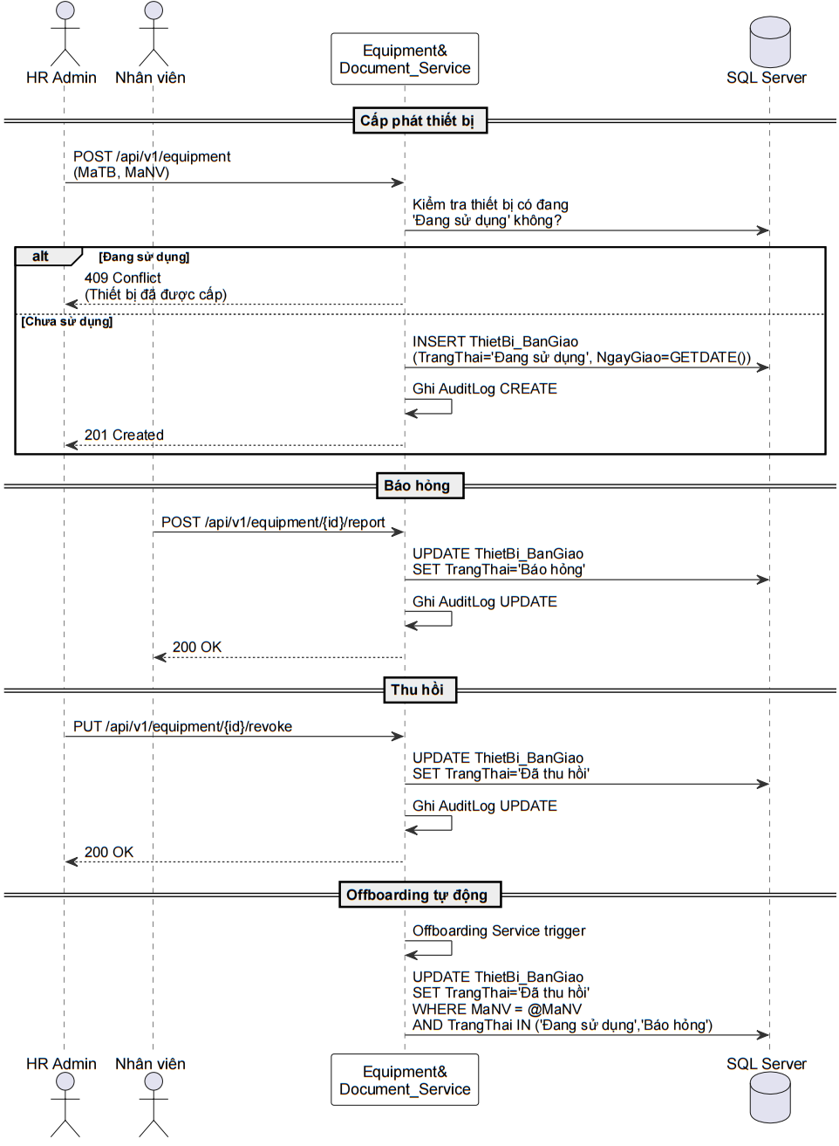
Hình 4.4 - Biểu đồ tuần tự – Cấp phát và thu hồi thiết bị

4.5 Quy trình Smart Button Equipment & Documents
Khi nhân viên mở hồ sơ cá nhân, hệ thống hiển thị Smart Button Equipment (số lượng thiết bị đang cấp, màu xanh nếu bình thường, màu cam nếu có báo hỏng) và Smart Button Documents (số lượng tài liệu chờ ký, màu cam). Click vào button để xem chi tiết.
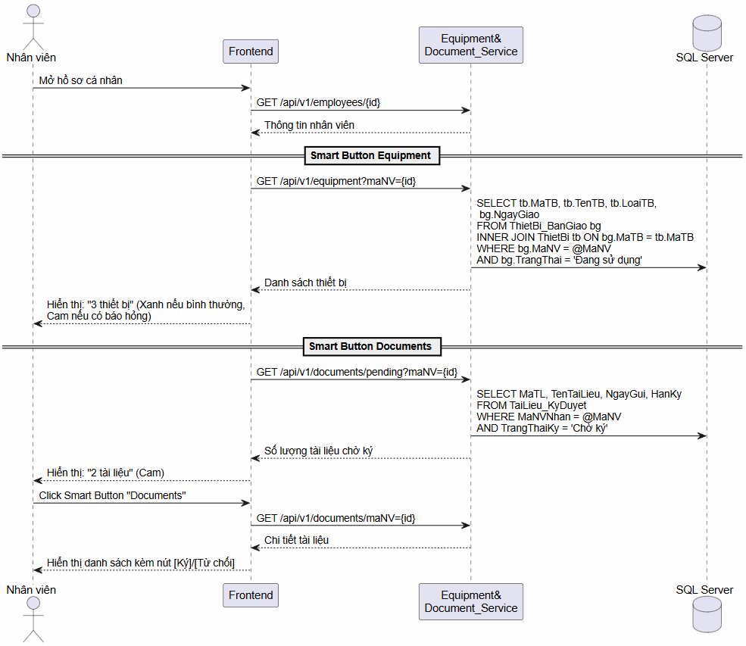
Hình 4.5 - Biểu đồ tuần tự – Smart Button Equipment & Documents

4.6 Tổng quan luồng xử lý Module Equipment & Document Service
Mô tả tổng thể các luồng nghiệp vụ chính của module bao gồm: Quản lý thiết bị (cấp phát, báo hỏng, thu hồi) và Quản lý tài liệu ký số (gửi yêu cầu, ký/từ chối, hết hạn). Thể hiện tương tác giữa các tác nhân và hệ thống.
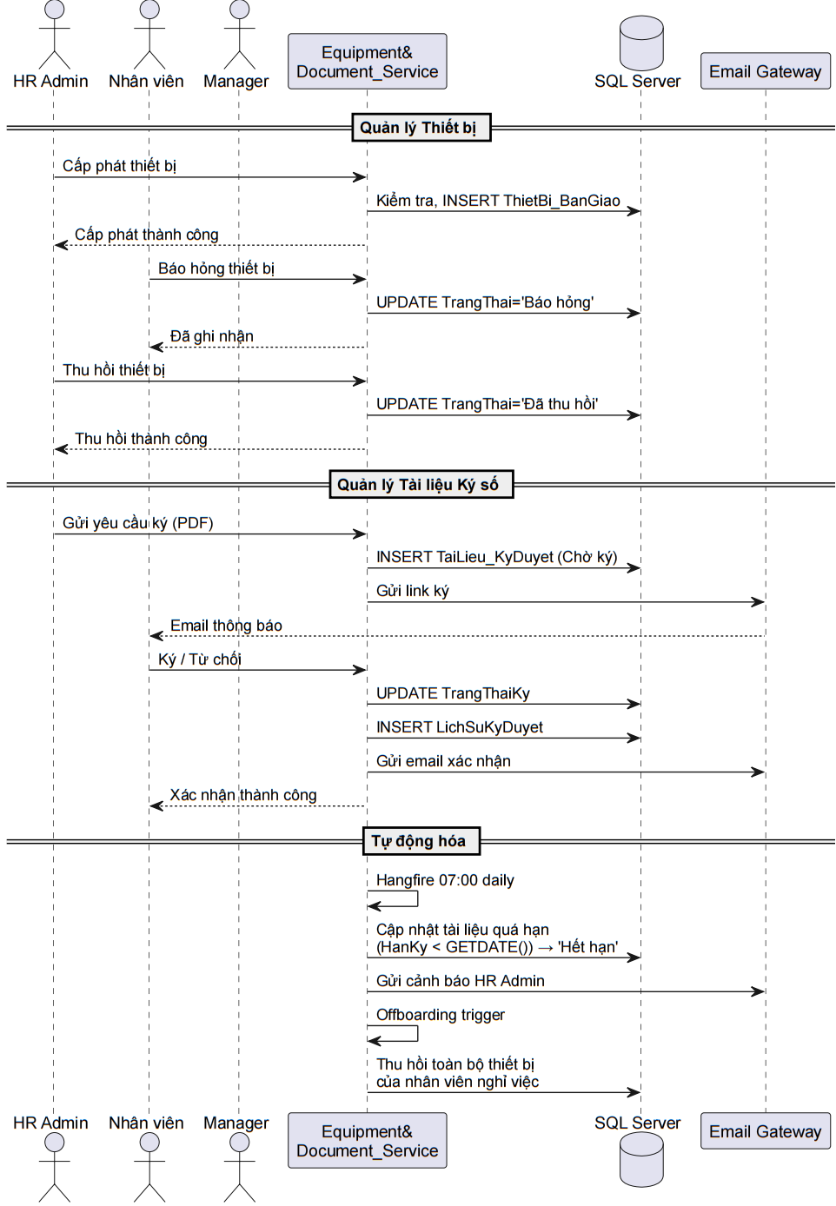
Hình 4.6 - Tổng quan luồng xử lý Module Equipment & Document Service

MA TRẬN TƯƠNG TÁC DỮ LIỆU (CRUD MATRIX)

Quyền CRUD trên Hợp Đồng
Thực thể | HR Admin | Manager | Employee | Ghi chú
ThietBi | C, R, U, D | R | R | HR Admin quản lý danh mục
ThietBi_BanGiao | C, R, U, D | R (team) | R (self), U (báo hỏng) | Employee chỉ báo hỏng thiết bị của mình
TaiLieu_KyDuyet | C, R, U, D | R (team) | R (self), U (ký/từ chối) | Employee chỉ ký/từ chối tài liệu của mình
LichSuKyDuyet | R | R | R (self) | Append-only log, chỉ đọc
Bảng 5.1 - Ma trận phân quyền CRUD trên Module Equipment & Document
Ghi chú: Employee không thể xóa hay tạo mới thiết bị hay tài liệu. Manager không có quyền can thiệp vào cấp phát hay ký số.

DỮ LIỆU KHỞI TẠO HỆ THỐNG (DATA SEEDING & MASTER DATA)
Khi hệ thống khởi chạy lần đầu, cần nạp sẵn một số thiết bị mẫu vào bảng ThietBi để HR Admin có thể thực hiện cấp phát ngay sau khi triển khai. Dưới đây là dữ liệu khởi tạo tối thiểu cho môi trường staging/UAT.

Seed Data: Bảng ThietBi
MaTB | 1 | 2 | 3
TenTB | Laptop Dell Latitude 5540 | Monitor LG 24 inch | Bàn phím cơ Keychron K2
LoaiTB | Laptop | Monitor | Keyboard
Serial | SN001 | SN002 | SN003
HangSX | Dell | LG | Keychron
NgayMua | 2026-01-15 | 2026-02-10 | 2026-03-01
GiaTri | 25000000 | 4500000 | 1800000
TinhTrang | Mới | Mới | Mới
NhaCungCap | Dell VN | LG VN | Keychron
Bảng 6.1 - Seed dữ liệu ThietBi

CHIẾN LƯỢC ĐÁNH CHỈ MỤC VÀ TỐI ƯU HIỆU NĂNG (INDEXING STRATEGY)

7.1 Danh sách các Chỉ mục (Indexes) trên SQL Server
Để đảm bảo Smart Button "Equipment Count" và Smart Button "Documents" trả về dữ liệu trong < 200ms ngay cả khi hệ thống có hàng ngàn bản ghi bàn giao và tài liệu, chiến lược đánh chỉ mục được thiết kế tối ưu cho các truy vấn thường gặp nhất.
Bảng | Cột | Loại Index | Mục đích
ThietBi_BanGiao | MaNV, TrangThai | NONCLUSTERED (Composite) | Lấy danh sách thiết bị đang cấp của một nhân viên (Smart Button)
ThietBi_BanGiao | MaTB, TrangThai | NONCLUSTERED (Composite) | Kiểm tra thiết bị đang được cấp cho ai (P4.1)
ThietBi_BanGiao | (MaTB) WHERE TrangThai='Đang sử dụng' | UNIQUE FILTERED | Đảm bảo mỗi thiết bị chỉ cấp cho một nhân viên
TaiLieu_KyDuyet | MaNVNhan, TrangThaiKy | NONCLUSTERED (Composite) | Lấy tài liệu chờ ký của nhân viên (Smart Button)
TaiLieu_KyDuyet | HanKy, TrangThaiKy | NONCLUSTERED (Composite) | Scheduler quét tài liệu hết hạn
LichSuKyDuyet | MaTL, ThoiGianKy | NONCLUSTERED | Lấy lịch sử ký số của tài liệu
Bảng 7.1 – Danh sách các Chỉ mục (Indexes)

ĐỐI TƯỢNG DATABASE ĐẶC THÙ (TRIGGERS & FUNCTIONS)
Module Equipment & Document Service sử dụng các trigger và stored procedure để đảm bảo tính toàn vẹn dữ liệu, tự động hóa nghiệp vụ và ghi nhật ký kiểm toán.

8.1 Scheduled Job: Cập nhật tài liệu hết hạn
Mục đích: Hàng ngày (07:00) tự động cập nhật tài liệu 'Chờ ký' thành 'Hết hạn' khi quá hạn.
Sql
-- =====================================================
-- Scheduled Job: Cập nhật tài liệu hết hạn
-- Chạy hàng ngày lúc 07:00 (Hangfire)
-- =====================================================

-- Bước 1: Cập nhật trạng thái tài liệu hết hạn
UPDATE TaiLieu_KyDuyet
SET TrangThaiKy = N'Hết hạn'
WHERE TrangThaiKy = N'Chờ ký' AND HanKy < GETDATE();

-- Bước 2: Ghi log vào LichSuKyDuyet cho các tài liệu vừa hết hạn
INSERT INTO LichSuKyDuyet (MaTL, MaNV, ThoiGianKy, HanhDong, IPAddress, DeviceInfo)
SELECT
MaTL,
MaNVGui, -- HR Admin là người gửi, được coi là người thực hiện hành động hết hạn
GETDATE(),
N'HET_HAN',
'system',
'Scheduled Job'
FROM TaiLieu_KyDuyet
WHERE TrangThaiKy = N'Hết hạn'
AND HanKy < GETDATE()
AND NOT EXISTS (SELECT 1 FROM LichSuKyDuyet WHERE MaTL = TaiLieu_KyDuyet.MaTL AND HanhDong = N'HET_HAN');

-- Bước 3: Gửi email thông báo cho HR Admin (thực hiện qua Hangfire hoặc gửi email từ ứng dụng)
-- Lưu ý: Phần gửi email nên được xử lý ở tầng ứng dụng (C#) để có thể tùy biến nội dung

HƯỚNG DẪN TRIỂN KHAI MÃ NGUỒN CHO DEVELOPER (EF CORE MAPPING)
Để ánh xạ cấu trúc Database từ SQL Server vào ứng dụng ASP.NET Core (C#), đội ngũ Developer sử dụng kỹ thuật Fluent API trong Entity Framework Core. Dưới đây là cấu hình chuẩn cho các quan hệ trong Module Equipment & Document Service.
Giả sử đã có các lớp C# tương ứng và DbContext của module này tham chiếu đến các entity từ module Auth (NhanVien).

9.1 Entity Classes & Fluent API
Ví dụ cấu hình ThietBi_BanGiao:
C#
public class ThietBi_BanGiaoConfiguration : IEntityTypeConfiguration<ThietBi_BanGiao>
{
public void Configure(EntityTypeBuilder<ThietBi_BanGiao> builder)
{
builder.ToTable("ThietBi_BanGiao");
builder.HasKey(x => new { x.MaTB, x.MaNV });

builder.Property(x => x.NgayGiao).HasDefaultValueSql("GETDATE()");
builder.Property(x => x.TrangThai).IsRequired().HasMaxLength(30);

builder.HasCheckConstraint("CHK_ThietBi_BanGiao_TrangThai",
"[TrangThai] IN (N'Đang sử dụng', N'Đã thu hồi', N'Báo hỏng')");

builder.HasOne(x => x.ThietBi)
.WithMany()
.HasForeignKey(x => x.MaTB)
.OnDelete(DeleteBehavior.Restrict);

builder.HasOne(x => x.NhanVien)
.WithMany()
.HasForeignKey(x => x.MaNV)
.OnDelete(DeleteBehavior.Restrict);

// Filtered Unique Index
builder.HasIndex(x => x.MaTB)
.IsUnique()
.HasFilter("[TrangThai] = N'Đang sử dụng'")
.HasDatabaseName("UX_ThietBi_BanGiao_Active");
}
}
Ví dụ cấu hình TaiLieu_KyDuyet:
C#
public class TaiLieu_KyDuyetConfiguration : IEntityTypeConfiguration<TaiLieu_KyDuyet>
{
public void Configure(EntityTypeBuilder<TaiLieu_KyDuyet> builder)
{
builder.ToTable("TaiLieu_KyDuyet");
builder.HasKey(x => x.MaTL);
builder.Property(x => x.MaTL).UseIdentityColumn();

builder.Property(x => x.TenTaiLieu).IsRequired().HasMaxLength(200);
builder.Property(x => x.DuongDanFile).IsRequired().HasMaxLength(500);
builder.Property(x => x.NgayGui).HasDefaultValueSql("GETDATE()");
builder.Property(x => x.TrangThaiKy).IsRequired().HasMaxLength(30);
builder.Property(x => x.LyDoTuChoi).HasMaxLength(500);
builder.Property(x => x.VersionSo).HasDefaultValue(1);

builder.HasCheckConstraint("CHK_TaiLieu_KyDuyet_TrangThai",
"[TrangThaiKy] IN (N'Chờ ký', N'Đã ký', N'Từ chối', N'Hết hạn')");

builder.HasOne(x => x.NguoiGui)
.WithMany()
.HasForeignKey(x => x.MaNVGui)
.OnDelete(DeleteBehavior.Restrict);

builder.HasOne(x => x.NguoiNhan)
.WithMany()
.HasForeignKey(x => x.MaNVNhan)
.OnDelete(DeleteBehavior.Restrict);
}
}
Ví dụ cấu hình LichSuKyDuyet (Append-only):
public class LichSuKyDuyetConfiguration : IEntityTypeConfiguration<LichSuKyDuyet>
{
public void Configure(EntityTypeBuilder<LichSuKyDuyet> builder)
{
builder.ToTable("LichSuKyDuyet");
builder.HasKey(x => x.LogID);
builder.Property(x => x.LogID).UseIdentityColumn();

builder.Property(x => x.HanhDong).IsRequired().HasMaxLength(20);
builder.Property(x => x.IPAddress).HasMaxLength(45);
builder.Property(x => x.DeviceInfo).HasMaxLength(256);
builder.Property(x => x.ChuThuSo).HasMaxLength(500);
builder.Property(x => x.ThoiGianKy).HasDefaultValueSql("GETDATE()");

builder.HasCheckConstraint("CHK_LichSuKyDuyet_HanhDong",
"[HanhDong] IN (N'XEM', N'KY', N'TU_CHOI')");

builder.HasOne(x => x.TaiLieu)
.WithMany()
.HasForeignKey(x => x.MaTL)
.OnDelete(DeleteBehavior.Restrict);
}
}

9.2 Lưu ý khi sử dụng DbContext
Gọi builder.ApplyConfiguration(new ThietBi_BanGiaoConfiguration()) trong OnModelCreating.
Sử dụng [JsonIgnore] trên các navigation property để tránh vòng lặp khi serialize.
AuditLog được ghi tự động qua SaveChangesInterceptor (đã thiết lập trong module Auth).

TIÊU CHUẨN TRUY VẤN NÂNG CAO (ADVANCED QUERY STANDARDS)
Dưới đây là các mẫu truy vấn SQL tiêu biểu cho Module Equipment & Document Service, được tối ưu hóa cho hiệu năng cao và tuân thủ RBAC.

10.1 Lấy danh sách thiết bị đang cấp cho nhân viên (Smart Button Equipment)
Sql
SELECT tb.MaTB, tb.TenTB, tb.LoaiTB, bg.NgayGiao
FROM ThietBi_BanGiao bg
INNER JOIN ThietBi tb ON bg.MaTB = tb.MaTB
WHERE bg.MaNV = @MaNV AND bg.TrangThai = N'Đang sử dụng';

10.2 Lấy danh sách tài liệu chờ ký của nhân viên (Smart Button Documents)
Sql
SELECT MaTL, TenTaiLieu, NgayGui, HanKy, VersionSo
FROM TaiLieu_KyDuyet
WHERE MaNVNhan = @MaNV AND TrangThaiKy = N'Chờ ký';

10.3 Lấy danh sách yêu cầu báo hỏng (thiết bị đang báo hỏng)
Sql
SELECT tb.MaTB, tb.TenTB, nv.HoTen, bg.NgayGiao
FROM ThietBi_BanGiao bg
INNER JOIN ThietBi tb ON bg.MaTB = tb.MaTB
INNER JOIN NhanVien nv ON bg.MaNV = nv.MaNV
WHERE bg.TrangThai = N'Báo hỏng';

10.4 Cảnh báo tài liệu sắp hết hạn (2 ngày trước hạn)
Sql
SELECT MaTL, TenTaiLieu, nv.Email, HanKy
FROM TaiLieu_KyDuyet
INNER JOIN NhanVien nv ON MaNVNhan = nv.MaNV
WHERE TrangThaiKy = N'Chờ ký' AND DATEDIFF(DAY, GETDATE(), HanKy) BETWEEN 0 AND 2;

10.5 Lấy lịch sử ký số của một tài liệu
Sql
SELECT ls.ThoiGianKy, ls.HanhDong, nv.HoTen, ls.IPAddress, ls.DeviceInfo
FROM LichSuKyDuyet ls
INNER JOIN NhanVien nv ON ls.MaNV = nv.MaNV
WHERE ls.MaTL = @MaTL
ORDER BY ls.ThoiGianKy ASC;

10.6 Lấy thống kê thiết bị theo trạng thái (Dashboard)
Sql
SELECT bg.TrangThai, COUNT(*) AS SoLuong
FROM ThietBi_BanGiao bg
GROUP BY bg.TrangThai;

TÀI LIỆU THAM KHẢO
- Lê Thị Tú Mi, Tài liệu Khởi tạo và Lập kế hoạch dự án HRMS (HRMS_ProjectPlan_v1.0_20260426), 2026.
- Lê Thị Tú Mi, Tài liệu Đặc tả yêu cầu phần mềm HRMS (HRMS_SRS_v2.0_20260502), 2026.
- Lê Thị Tú Mi, Tài liệu Thiết kế tổng thể (HRMS_SDD_v1.0_20260430), 2026.
- Lê Thị Tú Mi, Tài liệu Yêu cầu nghiệp vụ (HRMS_BRD_v1.0_20260425), 2026.
- Microsoft Docs, Entity Framework Core Fluent API, [Online] Available: https://learn.microsoft.com/en-us/ef/core/modeling/
- OWASP, Password Storage Cheat Sheet (bcrypt), [Online] Available: https://cheatsheetseries.owasp.org/cheatsheets/Password_Storage_Cheat_Sheet.html
- Odoo S.A., Odoo 18 – Employee Features (Smart Buttons: Equipment Count, Documents), [Online] Available: https://www.odoo.com/app/employees-features
- Quốc hội Việt Nam, Luật Giao dịch điện tử số 20/2023/QH15, 2023.
- Chính phủ Việt Nam, Nghị định 23/2025/NĐ-CP về chữ ký điện tử và xác thực chữ ký số, 2025.
- Chính phủ Việt Nam, Nghị định 13/2023/NĐ-CP về bảo vệ dữ liệu cá nhân, 2023.
- Microsoft SQL Server, Recursive Queries Using Common Table Expressions, [Online] Available: https://learn.microsoft.com/en-us/sql/t-sql/queries/with-common-table-expression-transact-sql

